中原大學 104 學年度 考試命題紙
- 期中
考試

- 下學期

科目名稱：作業系統 開課班級：資工三甲乙 油印份數：108
考試時間： 4 月 26 日 4 節 科目代號： CS208GH 教師簽名：鍾斌賢
本份試題共 1 頁，本版面為第 1 頁
＊ □可攜帶﹍﹍﹍﹍﹍﹍﹍﹍﹍﹍﹍﹍應考 □皆不可帶
- □是□否直接在命題紙上作答 （請勿在背面命題）
（請勿在背面命題）

- 何謂系統呼叫(System Call)？請舉例說明程式設計師如何使用系統呼叫？
user process和 OS之間溝通的介面
當user需要os提供某種服務或使用任何的系統資源時 通知os使用
平常在寫程式時的 cin cout 等等就是一種system call
- 在一個分時系統(Time Sharing System)的環境，佔有中央處理器的處理程序(Process)在什麼情況下會使得系統進行重新排程(Reschedule)？
Running -> block (等待某事件發生)
Running -> exit (執行完畢)
Running ->steady (time out)
- 請分辨Multiprocessing與Multiprogramming有何不同？
Multiprocessing: 一個機器有多顆processors( or cpus) 可同時執行多個process
Multiprogramming 多個程式在主記憶體中，輪流且快速佔有cpu，等一程式執行做I/O時，會從主記憶體取另一程式佔有cpu執行。
- 命令直譯器(Command Interpreter)用來做什麼？
使用者和電腦的溝通介面 ( 收到命令->解譯->執行)
- 在電腦系統內發生系統呼叫這種陷阱(Trap)時，作業系統如何處理？
1.把正在執行的程式save cpu state(包含reg、program counter)
2.執行trap指令 切換mode (user -> kernel)
3.根據參數決定處理方式
4.完成後restore cpu state會去繼續執行原本的程式。
- 請比較同步輸出/輸入(Synchronous I/O)與非同步輸出/輸入(Asynchronous I/O)有何不同？
Synchronous I/O (Blocking-I/O) I/O運作完才將控制權交還給process
Asynchronous I/O (Non-blocking I/O) 不等I/O做完 就馬上將控制權交還給process
- 請說明階層式記憶體(Hierarchical Memory)。
reg cache main memory disk (secondary memory)
快 慢
小 大
- 輸出/輸入設備一次存取的單位稱為什麼？
Physical record
- 虛擬機器(Virtual Machine)提供時間多工(Time Multiplex)及空間多工(Space Multiplex)，請問時間多工及空間多工分別做什麼？
時間多工: 多個程式可以分時使用cpu。
空間多工: 多個程式可以存在主記憶體不同位置上。

- 何謂環境切換(Context Switch)？環境切換有那幾種情況？
當cpu 要將一個 process 從 running 切給 另一個process時
必須保存此 process的狀態( PC. Reg stack …… etc 存回PCB)
且要載入另一個PROCESS的PCB 此一工作稱之。
Running -> exit
Running -> ready
Running -> block
- 假設電腦內有二顆中央處理器，且每顆中央處理器都是Dual Core，請問在瞬間可能有多少處理程序在懸置狀態(Blocked State)等待？可能有多少處理程序佔有中央處理器執行？
Block state: 零到多個process。
佔有cpu執行: 零到4個process。
- 某個父處理程序(Parent Process)衍生(Fork)出子處理程序(Child Process)，則此子處理程序繼承父處理程序那些內容？
code、data、resource、program counter、register、stack。
- 我們的第一個排序(Sort)程式作業若分別寫成使用者執行緒(User Thread)、核心執行緒(Kernel Thread)及處理程序，請問何種寫法的執行速度最快？為什麼？
使用user thread較快。因為做context switch時可以不必產生中斷通知OS，直接context switch代價較輕。
- 使用執行緒的好處之一是可以達到Concurrent Function的目的，請問是什麼意思？
程式內每一個function均對應一個thread，它使得每一個function均能輪流執行幾個statement。
- 請舉例說明Two Way Handshaking的方法。
接收方開啟並等待傳送方。
傳送方開啟並傳送訊息給接收方。
接收方收到訊息後回傳確認信號。
傳送方收到信號以確認雙方達成同步。
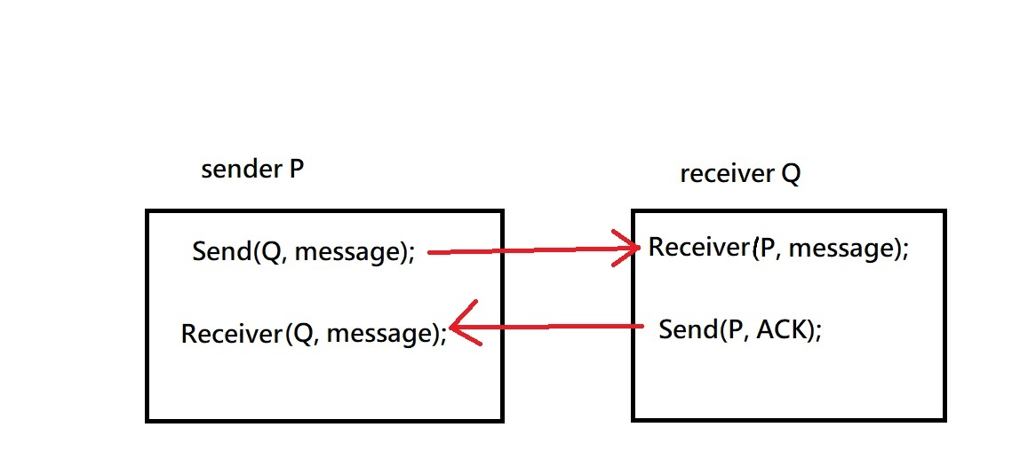

- 下列那些排程法可以實現為可奪取(Preemptive)？(First Come First Serve、Shortest Job First、Priority、最高反應時間比率優先、Round Robin、Multilevel Queue、Multilevel Feedback Queue)
SJF(SRTF or SRJF)
Priority
最高反應時間比率優先
Round Robin
Multilevel Queue
Multilevel Feedback Queue)
- 在什麼情況下優先等級排程法(Priority Scheduling)會造成餓死(Starvation)？請問要如何解決此問題？
一直有高優先等級的process進入steady queue 擇低優先等級的則會starvation
增加agin機制，利用response ratio隨時間升降一些process的priority。
- 請說明多階層佇列(Multilevel Queue)排程法的運作方式。
使用Multilevel queues
有多條ready queue(高低優先等級不同) process生出時則選擇一條queue
但每條queue 之間不可以移動的
每個queue可以有自己的排班法則
當高優先queue還有process時優先處理完才換低的
且當低優先等級在做時 有process進入高優先queue則可插隊
- 用什麼條件來評估會使得最短工作優先排程法(Shortest Job First Scheduling)是一個最佳的演算法(Optimal Algorithm)？實務上可行嗎？為什麼？
avg waiting time 、 turnaround time
很難達到 ，因為沒辦法預測出每個process的cpu burst time，就不能知道哪一process有較小的cpu burst time。
- 什麼是競賽情況(Race Condition)？非同步並行處理程序(Asynchronous Concurrent Process)在什麼情況下會發生競賽情況？

多個process 並行or平行 執行時 在對於共享資源使用上沒有任何互斥控制機制
process執行先後順序因為排班機制而交錯執行順序不同 導致最終出現多個不同的結果稱之。
共享變數a = 0 ;
一個processA 要做 a = a +5 process B要做 a = a -2
如果 T1: A做完且ASSIGN值給a T2:換 B做且ASSIGN 最後結果是 3
或是 T1: B ………… T2: A……… 最後結果也是3
但如果 T1: A做完 但還沒assign 值 給a T2: 就被B搶走 且B做完後assign值給a
T3: 換A assign值給a 則答案就會是 5 同理 也有可能出現-2這個答案

 我們瞭解人人各承不同之稟賦，其性格、能力與環境各異，故充分發揮個人潛力就是成功。〜我校教育理念
請勿在此線以下命題

